Titel des Films:

Name der Figur:

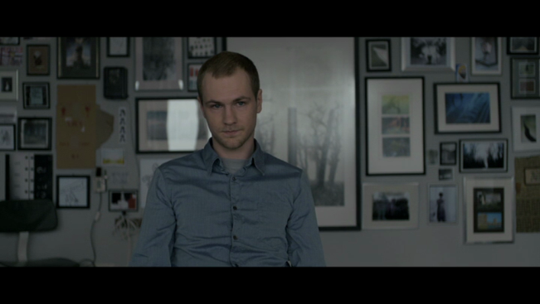

Geschlecht:

Alter (geschätzt):

**Beschreibung**:

z. B. Aussehen, besondere Kennzeichen, (auffällige) Kleidung, besondere Gesten/Mimik, (auffällige) Sprache, Persönlichkeitstyp

**Das Innere der Person**

z. B. Absichten und Interessen, Emotionen, Ansichten, Charakter

**Rolle der Figur im Film**

z. B. Haupt-/Nebenfigur, Beziehung zu anderen Personen

**Was mir sonst noch aufgefallen ist**

Titel des Films:

Name der Figur:



Geschlecht:

Alter (geschätzt):

**Beschreibung**:

z. B. Aussehen, besondere Kennzeichen, (auffällige) Kleidung, besondere Gesten/Mimik, (auffällige) Sprache, Persönlichkeitstyp

**Das Innere der Person**

z. B. Absichten und Interessen, Emotionen, Ansichten, Charakter

**Rolle der Figur im Film**

z. B. Haupt-/Nebenfigur, Beziehung zu anderen Personen

**Was mir sonst noch aufgefallen ist**

Titel des Films:

Name der Figur:

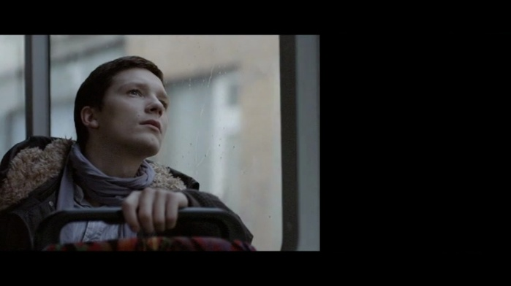

Geschlecht:

Alter (geschätzt):

**Beschreibung**:

z. B. Aussehen, besondere Kennzeichen, (auffällige) Kleidung, besondere Gesten/Mimik, (auffällige) Sprache, Persönlichkeitstyp

**Das Innere der Person**

z. B. Absichten und Interessen, Emotionen, Ansichten, Charakter

**Rolle der Figur im Film**

z. B. Haupt-/Nebenfigur, Beziehung zu anderen Personen

**Was mir sonst noch aufgefallen ist**